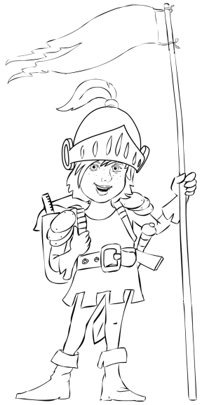
Grundschule am Ritterfeld, Berlin-Kladow

Schülervertretung

Fr. Schuster

Berlin, den 5.5.2017

Protokoll der 4. Schülerversammlung

2016 / 2017

Zeit/ Ort: Freitag, 5.5.2017, 2. Stunde / Schulküche
Anwesend: Klassensprecher der 2a, 2b, 2c, 3b, 3c, 4a, 4b, 4c, 5a, 5b, 5c, 6b, 6c, Hr. Gehrmann, Fr. Schuster (Klassen 3a und 6a Ausflug)

- Pausenregelungen
- Wenn ihr nach dem Sportunterricht Pause habt, legt den Turnbeutel in der großen Glashalle ab und geht direkt auf den Schulhof! Denkt vorher auf dem Weg zum Sport bereits an eure Jacke! Der Turnbeutel darf auch mit auf den großen Sportplatz genommen und dort auf die Tribüne gelegt werden (bitte so, dass keiner stolpert!).
- Sinn hinter der Regel: Nutzt eure Pause und die frische Luft, damit ihr danach wieder frisch in den Unterricht kommt. Durch langes Herumtrödeln mit dem Turnbeutel vergeudet ihr die schöne Pausenzeit!
- Auf dem Schulhof gab es durch die Nutzung der harten Fußbälle leider bereits mehrere Verletzungen und viele Schäden an den Wänden, Fenstern usw. Bitte auf dem Schulhof nur die weichen Klassenbälle (Klassen 1-3) verwenden, die härteren (Klassen 4-6) bitte nur auf dem Fußballplatz. Versucht beim Fußballspiel auf dem oberen Hof nicht allzu hart zu schießen und schaut, wohin ihr schießt! Nehmt Rücksicht!!!
- Wir hoffen auf eine Öffnung des kleinen Fußballplatzes für die Klassen 1-3 in etwa zwei Wochen! Sobald dieser wieder geöffnet ist, darf wieder nur dort gespielt werden. Ihr bekommt über die Klassenlehrer Bescheid, wenn der Platz wieder bespielt werden darf.
- Denkt bitte an die Abgabe der Leihbücher der Stadtbücherei Spandau in unserer Schulbücherei bis Ende Mai (Termin an der Büchereitür)!

- Mit dem Rad zur Schule
- Bitte die Fahrräder im Fahrradkeller oder an den Fahrradständern vor dem Sportplatz anschließen.
- Nicht am Geländer vor der Schule oder im Wald vor der Hebammen-Praxis, denn der Bereich gehört nicht mehr zur Schule! Es stört die Patientinnen der Praxis und auch uns beim Sportunterricht!
- Der Fahrradkeller bleibt unter der Woche offen und wird Freitagnachmittag (siehe Schild) abgeschlossen.
- An einem fremden Fahrrad habt ihr nichts zu suchen! Lasst die Fahrräder eurer Mitschüler in Ruhe (Gangschaltungen, Schlösser, Reifen wurden leider schon beschädigt – das finden wir sehr ärgerlich!)
- Solltet ihr mit dem Skateboard kommen, schließt es im Fahrradkeller an oder tragt es mit rein und stellt es ordentlich in euren Spint.

- Projektwoche
- Unsere Projektwoche zum Thema „Vielfalt (er)leben“ findet statt vom 13. – 16.Juni 2017.
- Am Freitag findet nachmittags von 15-18 Uhr ein Abschlussfest statt, bei dem die Ergebnisse der Projektwoche präsentiert werden.
- Die einzelnen Projekte werden ab 15.6. auf der Galerie in der Turnhalle ausgehängt, mit der Klasse geht ihr euch die Projektangebote gemeinsam anschauen. Alle Projekte werden für die Klassen 1-6 gemischt angeboten.
- Ihr gebt einen Erst-, Zweit- und Drittwunsch an und werdet dann eingeteilt.
- Der Projektleiter (Lehrer) lädt euch dann ein und gibt an, wann ihr wo sein müsst.

- Monatsmotto Mai / Juni / Juli
Wir greifen auf ein Monatsmotto zurück, welches bei der letzten Abstimmung an zweiter Stelle war:
„Gutes Benehmen für ein gutes Schulklima !“

Protokoll: Fr. Schuster

